Проведение торжественного митинга, посвящённого Дню солидарности в борьбе с терроризмом 3 сентября 2021 года по адресу: Каширское шоссе, д. 6, корп. 3
10.09.2021
Дата проведения: 3 сентября 2021 г. 14.00 - 15:00
Место проведения: Каширское шоссе, д. 6, корп. 3 на месте взорванного дома.
Количество участников: 57 человек.
Описание мероприятия:
3 сентября, в День солидарности в борьбе с терроризмом, жители Южного округа города Москвы вместе с представителями некоммерческих организаций, детских и школьных учреждений, Комитетом общественных связей города Москвы, префектурой Южного административного округа города Москвы, Управлением социальной защиты населения ЮАО г.Москвы, Окружным советом ветеранов ЮАО г.Москвы и управой района Нагатино-Садовники собрались, чтобы почтить память граждан, погибших в результате взрыва 13 сентября 1999 года 8-этажного кирпичного жилого дома по адресу: Каширское шоссе, дом № 6 корпус 3.
В результате взрыва жилой дом был полностью разрушен, почти все находившиеся в нём жильцы - 124 человека - погибли, 7 человек получили ранения различной степени тяжести, пострадали 119 семей.
- Выступления участников митинга о трагедиях, унесших человеческие жизни от рук террористов в Москве, Санкт-Петербурге, Ставрополье, Чечне, Дагестане, Ингушетии и в Северной Осетии.
- Выступление представителя префектуры ЮАО г. Москвы.
- Выступление заместителя председателя Комитета общественных связей и молодежной политики города Москвы.
- Выступление представителя Окружного совета ветеранов ЮАО г. Москвы.
- «Минута молчания».
- Возложение цветов к мемориалу памяти жертв теракта 13 сентября 1999 г.

Возложение цветов к мемориалу памяти жертв теракта 13 сентября 1999 г. участниками митинга и жителями округа
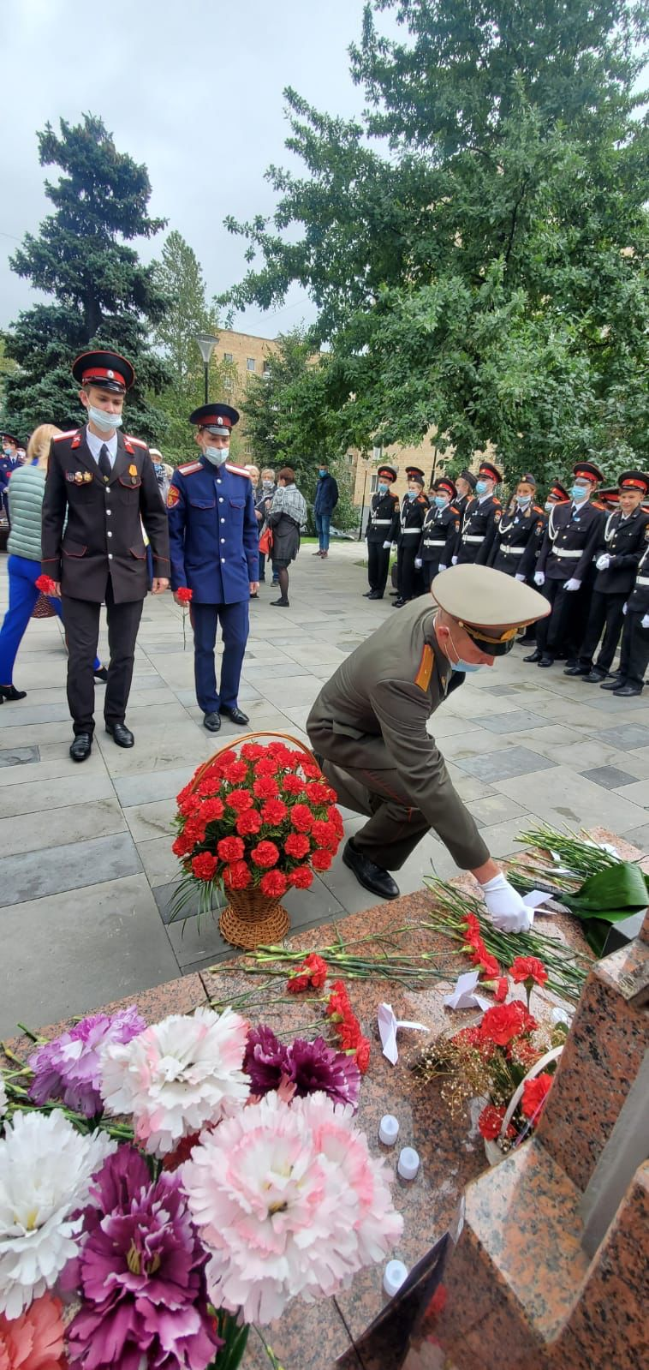
Выступление заместителя председателя Комитета общественных связей и молодежной политики города Москвы Берлова А.В.
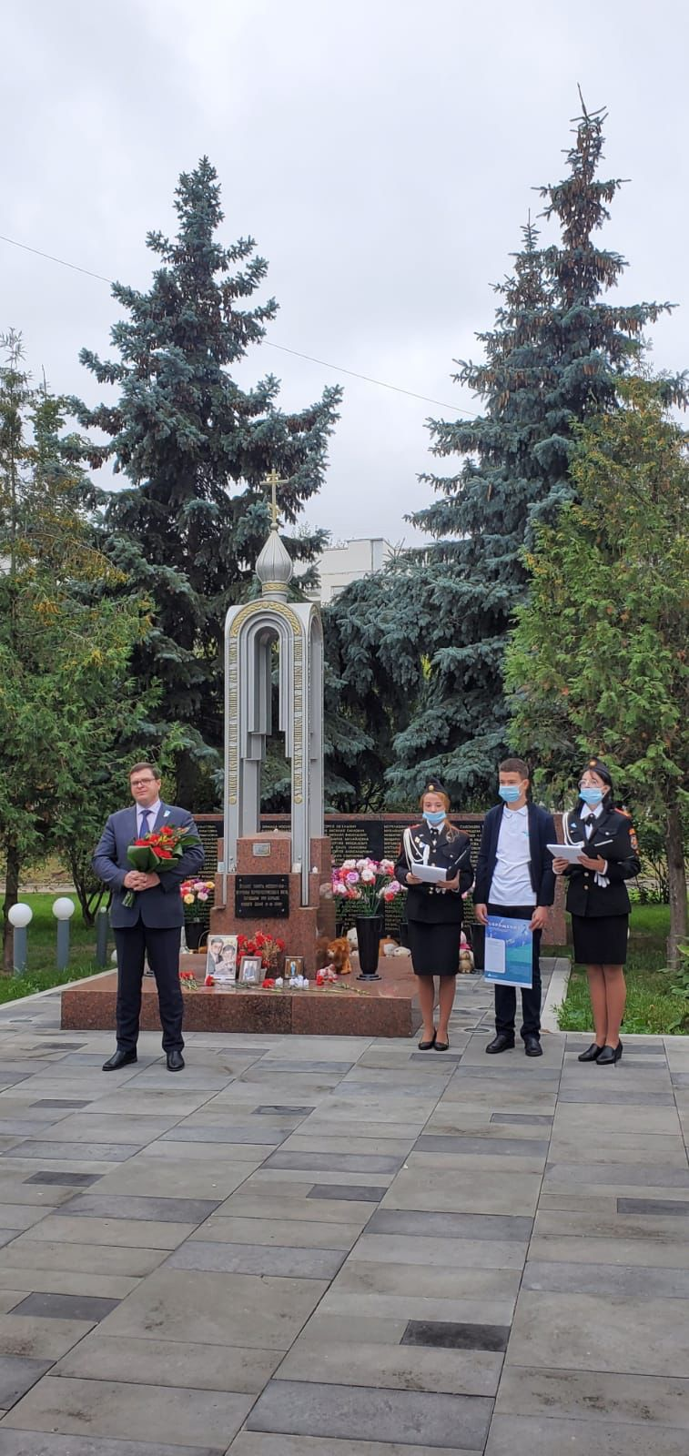
Официальная церемония возложения цветов к памятной доске
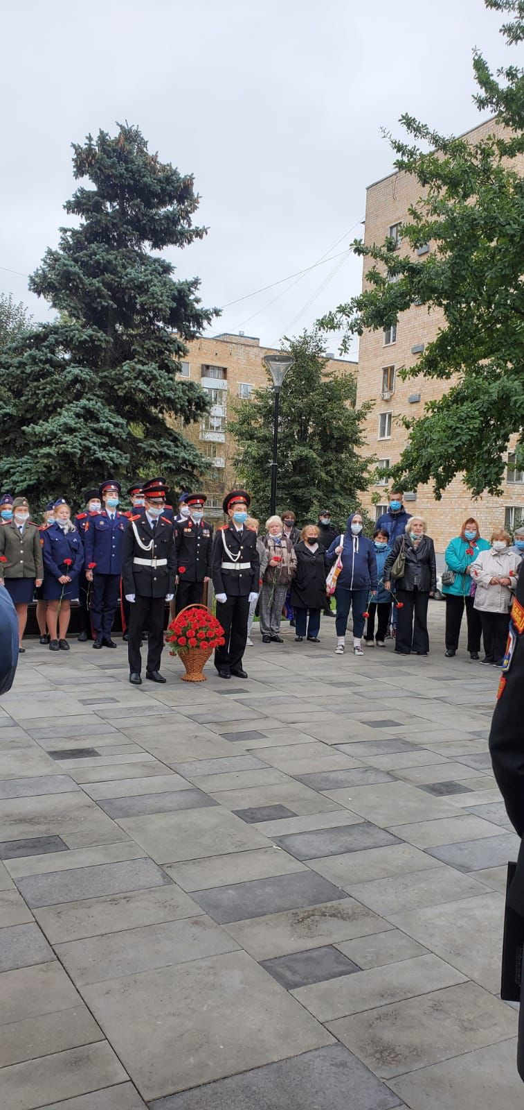
«Минута молчания»
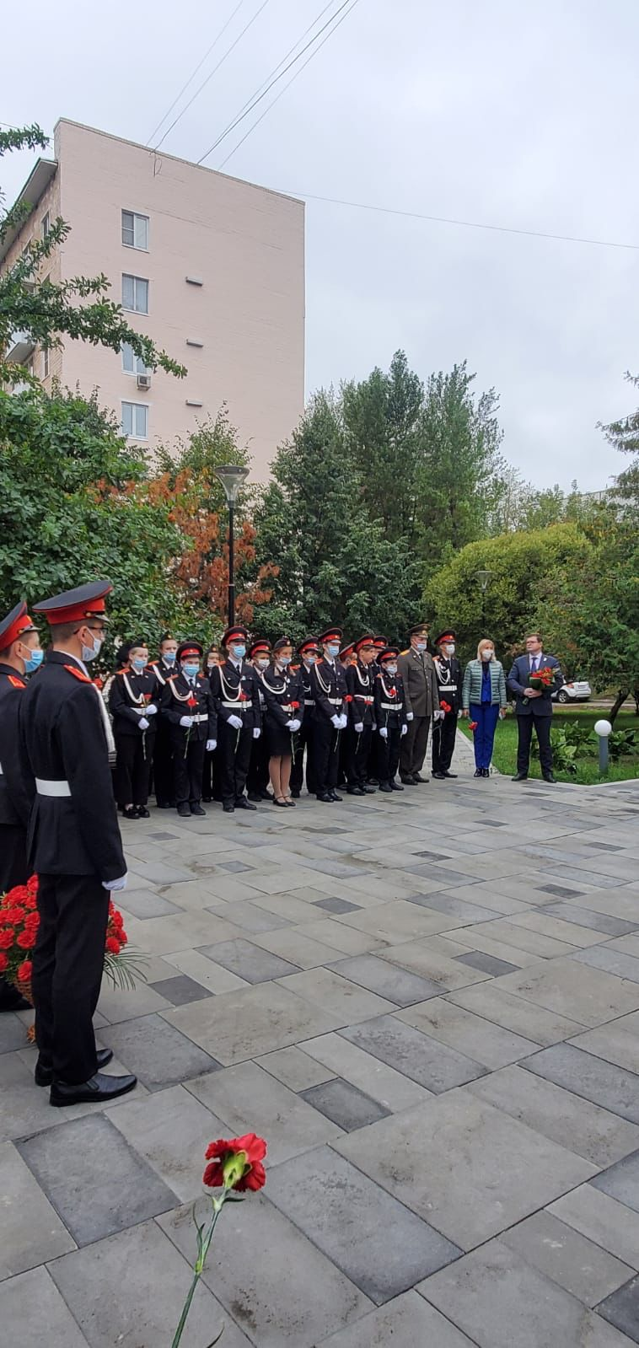

Адрес страницы: http://uao.mos.ru/counter-terrorism/the-anti-terrorist-operation-south-of-the-city-of-moscow/measures-to-combat-extremism-and-terrorism/detail/10243643.html
Префектура Южного административного округа города Москвы

